Педагогический кейс
Обучение безопасному поведению на дороге

Цель кейса: Научить детей основам безопасного поведения на дороге, формирование навыков ориентирования в дорожной ситуации и умение принимать правильные решения.

1. Пешеходный переход

Ситуация: Дети собираются перейти дорогу. На светофоре горит красный свет.

Иллюстрация: Изображение пешеходного перехода со светофором, на котором горит красный свет.
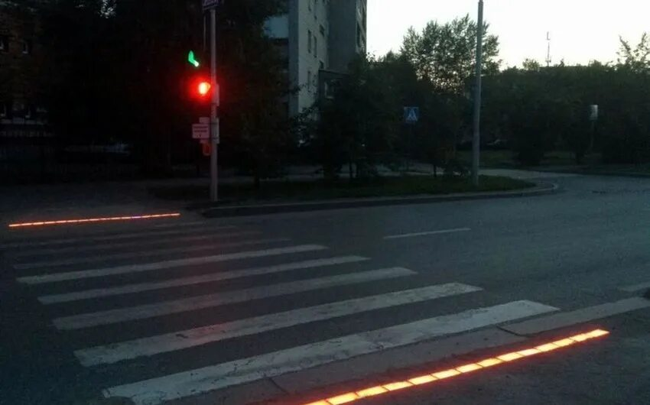

Обсуждение:
- Чем различаются красный и зеленый свет светофора?
- Почему важно ждать зеленого света?
- Что может произойти, если не соблюдать правила?

Почему важно ждать зеленого света?
- Ожидание зеленого света критически важно для безопасности пешеходов. При соблюдении правил дорожного движения:
- Пешеходы защищены от возможных аварий и травм, так как автомобили останавливаются.
- У детей формируется привычка к соблюдению правил, что снижает риск несчастных случаев в будущем.

Что может произойти, если не соблюдать правила?
- Травмы и аварии: Переходя дорогу на красный свет, дети могут попасть под колеса автомобиля, что может привести к серьёзным травмам или даже гибели.
- Формирование плохих привычек: Неправильные действия могут стать нормой, что увеличивает риск несчастных случаев не только для самих детей, но и для других участников дорожного движения.
- Пример для окружающих: Если один человек не соблюдает правила, другие могут последовать его примеру, что может создавать угрозу как для них, так и для водителей.

Выводы и рекомендации:
- Всегда ждите, когда загорится зеленый свет, прежде чем переходить дорогу.
- Объясняйте детям важность соблюдения правил дорожного движения; создайте у них привычку быть внимательными и осторожными на дороге.
- Регулярно проводите тренировки по безопасному поведению на дороге, обсуждайте возможные опасности и способы их избежать.

2. Пешеход и транспорт

Ситуация: Ребенок идет по тротуару и внезапно выходит на проезжую часть, не посмотрев на дорогу.

Иллюстрация: Ребенок на тротуаре, за ним приближается машина.
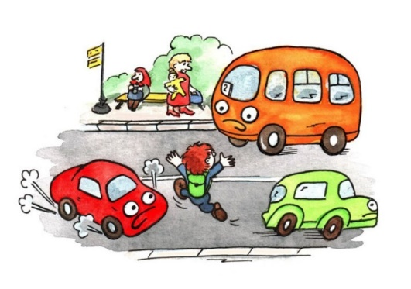

Обсуждение:
- Почему важно смотреть по сторонам при переходе?
- Что нужно делать, если вдруг выбежал на дорогу?
- Как можно предупредить водителя о своем присутствии?

Важно смотреть по сторонам при переходе, потому что:

1. Безопасность: Проверка дороги перед тем, как перейти, позволяет убедиться, что нет приближающегося транспорта. Это может предотвратить аварии и несчастные случаи.
2. Реакция на опасность: Увидев движущийся автомобиль, пешеход может принять решение остановиться или вернуться обратно на тротуар.
3. Учет слепых зон: Автомобили могут приближаться с разных углов, и некоторые из них могут находиться в слепых зонах. Всегда важно быть внимательным.
Что делать, если вдруг выбежал на дорогу:

1. Остановиться на месте: Не следует продолжать движение. Остановившись, пешеход сможет оценить ситуацию.
2. Оглянуться по сторонам: Оцените, есть ли автомобили, и если да, то как далеко они находятся.
3. Вспомнить о правилах безопасности: Если есть возможность, лучше вернуться на тротуар вместо того, чтобы продолжать движение по дороге.
4. Не паниковать: Спокойствие поможет быстро и адекватно реагировать на ситуацию.

Как можно предупредить водителя о своем присутствии:

1. Поднять руку: Простой жест, который показывает водителю, что кто-то находится на дороге, может привлечь его внимание.
2. Дождаться, когда водитель увидит: Если машина приближается, лучше всего подождать, пока водитель вас заметит, прежде чем переходить дорогу.
3. Использование светоотражающих элементов: Вечером или в условиях плохой видимости полезно носить светоотражающие элементы на одежде, чтобы стать более заметным для водителей.

Выводы и рекомендации:

- Обучение детей основам безопасности на дороге — важная задача для родителей и образовательных учреждений. Проведение практических занятий по безопасному поведению на улице, включая обучение правилам перехода дороги, значительно повысит уровень безопасности.
- Убедитесь, что дети понимают важность наблюдения за движущимся транспортом и могут применять эти знания на практике.
- Проведение регулярных «уроков безопасности» на улице поможет закрепить правильные поведенческие ориентиры у детей.
3. Правила перевозки детей в автомобиле

Ситуация: Семья собирается в поездку на автомобиле, и родители обсуждают, как правильно посадить ребенка в машину.

Иллюстрация: Детское кресло и ребенок, правильно пристегнутый ремнями безопасности.
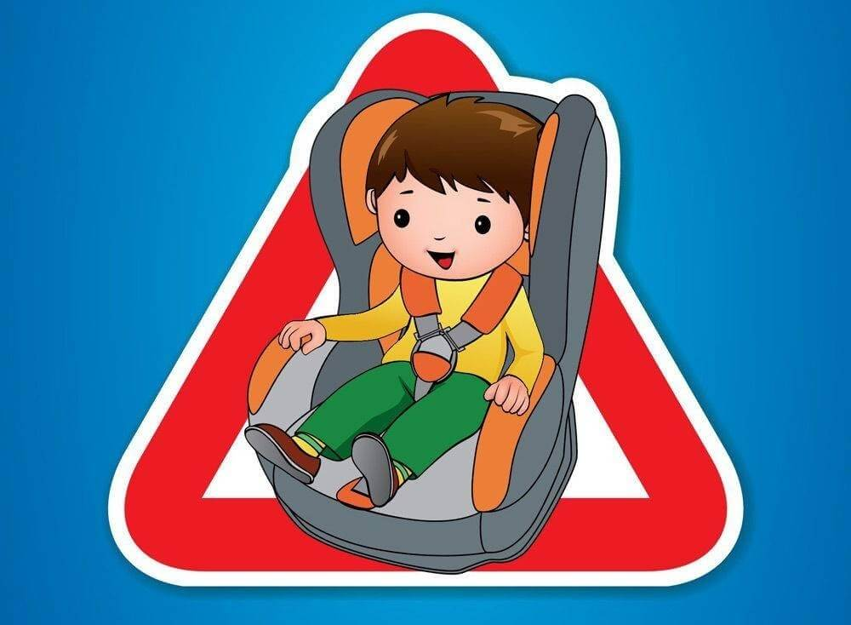
Обсуждение:
- Почему важно использовать детские кресла?
- Какие существуют правила перевозки детей в автомобиле?
- Каково влияние ремней безопасности на безопасность пассажиров?

Правила перевозки детей в автомобиле имеют ключевое значение для обеспечения безопасности юных пассажиров. Ниже рассмотрим основные моменты, касающиеся использования детских кресел и правил перевозки.

Почему важно использовать детские кресла?

1. Защита от травм: Детские кресла предназначены специально для защиты детей в случае аварии. Они обеспечивают правильное распределение нагрузки на тело при резком торможении или столкновении.

2. Совместимость с размерами: Дети имеют другую анатомию (меньший рост и вес), поэтому стандартные ремни безопасности не обеспечивают должной защиты. Детские кресла специально разработаны с учетом этих особенностей.

3. Снижение риска смертности: Согласно исследованиям, использование правильного детского кресла может сократить риск серьезных травм или летального исхода на 71%.

Влияние ремней безопасности на безопасность пассажиров

Ремни безопасности являются важной частью любой системы безопасности автомобиля. Их использование:

- Предотвращает вылет из автомобиля: В случае резкого торможения или аварии ремни безопасности удерживают пассажиров на месте.

- Снижение тяжести травм: При правильном использовании ремни помогают уменьшить силу удара, распределяя нагрузки по более крепким частям тела (грудной клетке и тазу).

- Законодательные требования: В большинстве стран существует закон, требующий обязательного использования ремней безопасности как для взрослых, так и для детей.

Рекомендации:

1. Проверяйте соответствие кресла: Убедитесь, что детское сиденье соответствует весу и росту вашего ребенка и сертифицировано согласно стандартам безопасности.

2. Регулярные проверки установки: Протестируйте правильность установки кресла, каждый раз перед поездкой. Убедитесь, что оно надежно закреплено.

3. Обучение безопасности: Проводите беседы с детьми о важности соблюдения правил безопасности в автомобиле. Научите их, как правильно пристегиваться.

Следуя этим рекомендациям, вы сможете обеспечить максимальную безопасность детей во время поездок на автомобиле.

4. Устойчивость к отвлекающим факторам

Ситуация: Дети идут в школу, и один из них начинает отвлекаться на телефон, не обращая внимания на дорогу.

Иллюстрация: Ребенок, смотрящий в телефон, и пропускающий мимоходом автомобиль.
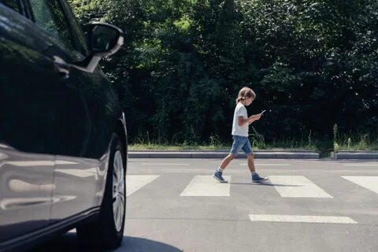
Обсуждение:
- Какие отвлекающие факторы могут влиять на наше поведение на дороге?
- Как оставаться внимательным и сосредоточенным в важные моменты?
- Что предпочли бы дети: интересное, но опасное поведение или безопасность?

Как оставаться внимательным и сосредоточенным в важные моменты?
- Отключение телефона: избегайте использования мобильных устройств, когда вы находитесь на дороге.
- Метод «Трех точек»: перед переходом улицы осмотритесь в обе стороны и убедитесь, что нет приближающегося транспорта.
- Создание условий для концентрации: развивайте у себя привычку концентрироваться на одном деле за раз, например, при прогулке избегайте перегрузки информацией.
- Обсуждение с родителями: поддержка взрослых в обучении безопасному поведению на дороге, регулярные беседы о рисках.

Выводы:
1. Отвлекающие факторы, такие как мобильные телефоны и социальные взаимодействия, ставят под угрозу безопасность детей на дороге.
2. Важно развивать у детей навыки концентрации и осознания окружающей среды для снижения рисков.
3. Безопасность должна быть в приоритете, даже если привлекает интересное поведение.

Рекомендации:
- Внедрять регулярные тренинги по безопасности на дороге в школы и дома.
- Создавать условия для обсуждения и преодоления отвлекающих факторов.
- Привлекать родителей к образовательным программам о важности безопасности, чтобы они стали активной частью процесса защиты своих детей.

Заключение

Обучение безопасному поведению на дороге – это важный аспект воспитания. Понимание правил дорожного движения поможет детям обезопасить себя и других. Использование иллюстраций и активных методов обучения сделает процесс более интересным и запоминающимся.
Таким образом, данный педагогический кейс развивает не только знания, но и практические навыки, необходимые для безопасного поведения на дороге.

